## Objetivo

Desarrollar un programa utilizando arquitectura cliente-servidor, que se comunicarán a través de RMI. El cliente debe disponer de una interfaz gráfica que permita realizar tres tipos de operaciones: básicas, intermedias y avanzadas

## Desarrollo

1: El desarrollo se llevó acabo en IntelliJ como proyecto maven

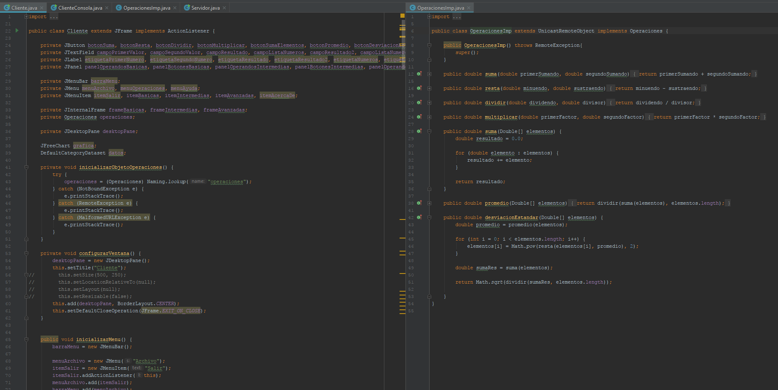

2: Se comprueba el funcionamiento con operaciones básicas, intermedias y avanzadas

